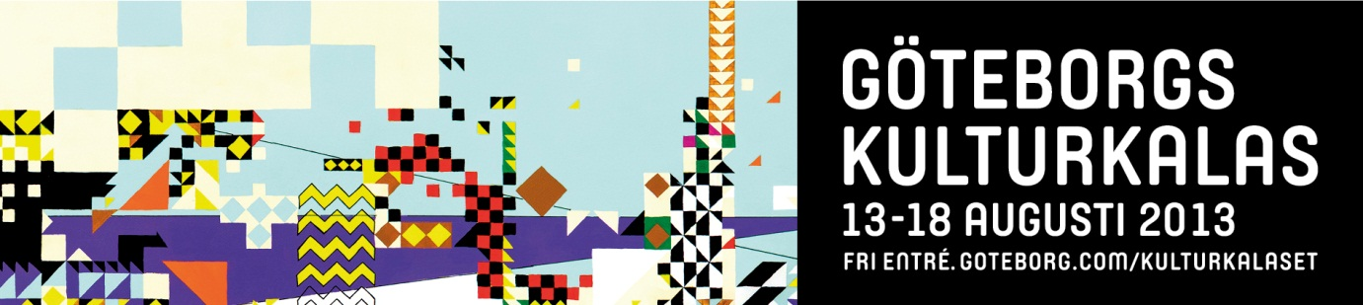

Inbjudan till pressträff inför Göteborgs kulturkalas

På måndag är det ett dygn till Kulturkalaset startar med över tusen programpunkter. Kom och hör allt om förberedelserna inför årets stadsfestival.

Tid: Måndag 12 augusti, klockan 13.00
Plats: Samling på Konserthusets trappa, Götaplatsen

Här möter du Mia Samuelsson, konstnärlig ledare, och Tasso Stafilidis, operativt ansvarig för Göteborgs kulturkalas. De kommer att berätta allt om årets Kulturkalas.

Kulturkalasets programtidning finns bland annat på turistbyråer och bibliotek i Göteborg och Västra Götalandsregionen. På måndag den 12 augusti ligger den med som en bilaga i Metro Göteborg.

Hela programmet finns även på goteborg.com/kulturkalaset

Mer information:
Maria Björn, presskontakt Göteborgs kulturkalas, 031-3684036
Mia Samuelsson, konstnärlig ledare, 031-3684265
Tasso Stafilidis, operativt ansvarig, 031-3684271
Fakta Göteborgs kulturkalas
- Fri entré.
- En av Skandinaviens största stadsfestivaler.
- År 2012 innehöll programmet 1 300 programstarter och festivalen hade drygt 1,3 miljoner besök.
- 3 km långt feststråk i centrala Göteborg från Liseberg till hamnen vid Operan.
- Programmet innehåller alla typer av kulturgenrer och målgruppen är alla.
- Göteborgs kulturkalas genomfördes för första gången 2007 och är en utveckling av det tidigare Göteborgskalaset med anor från 90-talet.
- Evenemanget görs på uppdrag av Göteborgs stad och Västra Götalandsregionen. Syftet är att bjuda på ett årligt kalas som bidrar till ett varmare, mänskligare och roligare samhälle. Evenemanget ska också uppmärksamma och stärka kulturutbudet liksom bidra till att Göteborg och Västra Götalandsregionen blir än mer attraktiva att leva och verka i, samt att besöka.
- Evenemanget miljödiplomeras årligen av Göteborgs stad och uppfyller kriterierna i Fairtrade City Göteborg.

Göteborgs kulturkalas 13-18 augusti 2013 är ett samarbete mellan Göteborgs Stad, Västra Götalandsregionen och Göteborg & Co, som också projektleder evenemanget.
www.goteborg.com/kulturkalaset

